**HTML5 y CSS3 parte 3: Trabajando con formularios y tablas**

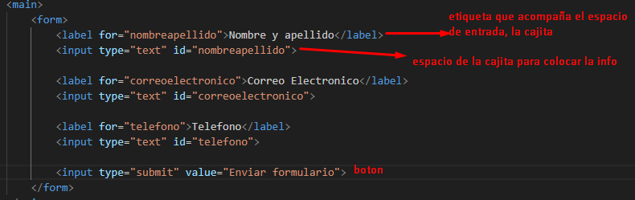

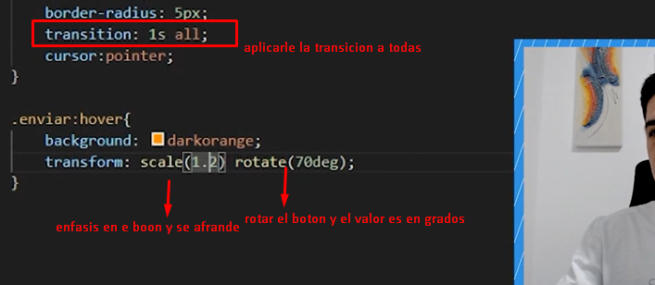

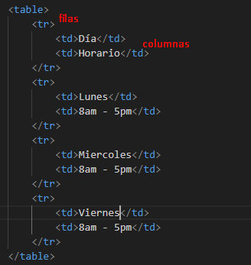 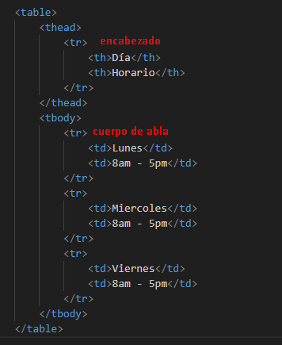 con buenas practicas

